PROPOSAL PROJECT VISUALISASI DATA
KELOMPOK 1



ANALISIS POLA PEMESANAN DAN PEMBATALAN HOTEL
MENGGUNAKAN HOTEL BOOKING DEMAND DATASET

- Mahda Annisa (2408107010036)
- Raisa Nabila (2408107010037)
- Muhammad Shidqi Hanif (2408107010096)
- Muhammad Razi Siregar (2408107010101)
- ⁠Muhammad Sulthan Shadiq (2408107010104)
- Ahmad Hanif (2408107010114)

DEPARTEMEN INFORMATIKA
FAKULTAS MATEMATIKA DAN ILMU PENGETAHUAN ALAM
UNIVERSITAS SYIAH KUALA
2026
RINGKASAN
Projek ini membahas perancangan dan implementasi visualisasi data menggunakan dataset publik "Hotel Booking Demand" yang diperoleh dari Kaggle. Dataset tersebut berisi informasi mengenai pemesanan hotel pada dua jenis hotel, yaitu City Hotel dan Resort Hotel, beserta berbagai atribut yang berkaitan dengan pelanggan, pembatalan booking, harga kamar, dan lama menginap.
Permasalahan yang diangkat dalam projek ini adalah tingginya tingkat pembatalan booking hotel sebesar 37,04% serta sulitnya memahami pola pemesanan pelanggan apabila hanya dilihat dalam bentuk tabel data. Oleh karena itu, diperlukan visualisasi data yang dapat membantu pengguna memahami informasi secara lebih mudah, cepat, dan interaktif.
Tahapan yang telah dilakukan dalam projek ini meliputi Exploratory Data Analysis (EDA), preprocessing data yang mencakup pembersihan data, penanganan missing value dan duplikat, penanganan outlier, feature engineering, encoding variabel kategorikal, serta normalisasi data. Beberapa atribut utama yang digunakan antara lain jenis hotel, status pembatalan booking, waktu pemesanan, harga kamar (ADR), tipe pelanggan, dan negara asal pelanggan.
Visualisasi yang dirancang berupa dashboard interaktif berbasis Linked Views yang menampilkan grafik tren pemesanan hotel per bulan, tingkat pembatalan booking, distribusi harga kamar, peta choropleth sebaran negara asal tamu, analisis segmen pasar, serta scatter plot hubungan ADR dan lead time. Dashboard tersebut diharapkan dapat membantu pengguna dalam menemukan pola dan insight dari data hotel booking.
Melalui projek ini, visualisasi data terbukti menjadi media yang efektif dalam membantu analisis data perhotelan serta mendukung pengambilan keputusan berdasarkan informasi yang ditampilkan secara visual dan interaktif.

BAB I

PENDAHULUAN

1.1 Latar Belakang
Industri perhotelan merupakan salah satu sektor pariwisata yang sangat dinamis dan kompetitif. Setiap hotel menghadapi tantangan besar dalam mengelola pemesanan kamar secara efisien, khususnya dalam menghadapi tingginya tingkat pembatalan reservasi yang berdampak langsung pada pendapatan dan perencanaan operasional. Pemahaman mendalam mengenai pola pemesanan, perilaku tamu, dan faktor-faktor yang mempengaruhi pembatalan sangat diperlukan untuk membantu manajemen hotel dalam mengambil keputusan bisnis yang lebih baik.
Namun demikian, data pemesanan hotel yang tersedia mencakup puluhan atribut dan ratusan ribu rekaman, sehingga sangat sulit untuk dianalisis hanya melalui spreadsheet atau laporan teks biasa. Diperlukan sebuah pendekatan visualisasi data yang mampu menyajikan informasi secara intuitif, interaktif, dan mudah dipahami oleh berbagai pemangku kepentingan, mulai dari manajer hotel hingga analis bisnis.
Projek ini bertujuan membangun sistem visualisasi data berbasis Hotel Booking Demand Dataset yang mencakup 119.390 data pemesanan dari dua jenis hotel (City Hotel dan Resort Hotel) di Portugal pada periode Juli 2015 hingga Juli 2017. Melalui visualisasi ini, pengguna dapat mengeksplorasi tren pemesanan dan pembatalan dari waktu ke waktu, distribusi asal negara tamu, pola musiman kedatangan, segmen pasar yang paling menguntungkan, serta faktor-faktor yang berkorelasi dengan pembatalan. Visualisasi ini diharapkan memberikan wawasan yang actionable bagi pengelola hotel untuk meningkatkan strategi penetapan harga, pengelolaan inventaris kamar, dan layanan pelanggan.

1.2 Rumusan Masalah
- Bagaimana pola pemesanan hotel berdasarkan waktu kedatangan pelanggan pada dataset Hotel Booking Demand?
- Bagaimana tingkat pembatalan booking pada City Hotel dan Resort Hotel?
- Faktor apa saja yang memengaruhi pembatalan booking hotel berdasarkan data pelanggan dan reservasi?
- Bagaimana distribusi harga kamar (Average Daily Rate/ADR) pada masing-masing jenis hotel?
- Bagaimana visualisasi data dapat membantu pengguna memahami pola pemesanan dan pembatalan hotel dengan lebih mudah dan interaktif?

Tujuan
      - Menganalisis pola pemesanan hotel berdasarkan data pada dataset Hotel Booking Demand.
      - Mengetahui tingkat pembatalan booking pada City Hotel dan Resort Hotel.
      - Mengidentifikasi faktor-faktor yang berkaitan dengan pembatalan reservasi hotel.
      - Memvisualisasikan distribusi harga kamar, tipe pelanggan, serta tren pemesanan hotel.
      - Membuat dashboard visualisasi data yang interaktif dan informatif untuk membantu pengguna memahami data hotel booking secara lebih mudah.

BAB II

DESKRIPSI DATASET DAN PREPROCESSING DATA

2.1 Deskripsi Dataset
Dataset yang digunakan adalah Hotel Booking Demand Dataset yang dipublikasikan oleh Jesse Mostipak di Kaggle. Dataset ini bersumber dari artikel ilmiah berjudul "Hotel Booking Demand Datasets" karya Nuno Antonio, Ana Almeida, dan Luis Nunes yang diterbitkan dalam jurnal Data in Brief, Volume 22, Februari 2019. Seluruh informasi yang dapat mengidentifikasi tamu secara pribadi telah dihapus dari dataset ini.

Karakteristik utama dataset:
- Jumlah rekaman: 119.390 observasi pemesanan hotel
- Jumlah atribut: 32 kolom (campuran numerik, kategorikal dan ordinal)
- Cakupan waktu: Juli 2015 hingga Juli 2017
- Jenis hotel: City Hotel (H2) dan Resort Hotel (H1) di Portugal
- Sumber asli: artikel ilmiah peer-reviewed Data in Brief (2019)
- Link dataset: https://www.kaggle.com/datasets/jessemostipak/hotel-booking-demand

2.2 Atribut yang Akan Divisualisasikan
Dari 32 atribut yang tersedia, berikut atribut-atribut kunci yang akan digunakan dalam visualisasi:
Atribut | Tipe Data | Keterangan
hotel | Kategorikal | Jenis hotel: City Hotel atau Resort Hotel (2 level)
is_canceled | Biner | Status pembatalan: 1 = dibatalkan, 0 = tidak dibatalkan
lead_time | Kuantitatif | Jumlah hari antara tanggal pemesanan dan tanggal kedatangan (0-737)
arrival_date_year / month | Ordinal | Tahun dan bulan kedatangan tamu
stays_in_weekend_nights / stays_in_week_nights | Kuantitatif | Lama menginap di hari weekend dan weekday
adults / children / babies | Kuantitatif | Jumlah tamu dewasa, anak-anak, dan bayi per pemesanan
meal | Kategorikal | Paket makan yang dipilih: BB, HB, FB, SC
country | Kategorikal | Negara asal tamu (177+ negara)
market_segment | Kategorikal | Segmen pasar: Direct, Corporate, Online TA, Offline TA, dll.
distribution_channel | Kategorikal | Saluran distribusi pemesanan
reserved_room_type | Kategorikal | Tipe kamar yang dipesan (A-L)
adr | Kuantitatif | Average Daily Rate — harga rata-rata per kamar per malam (EUR)
customer_type | Kategorikal | Tipe pelanggan: Transient, Contract, Group, Transient-Party
deposit_type | Kategorikal | Jenis deposit: No Deposit, Non Refund, Refundable

Tabel 2.1 Atribut Utama Dataset Hotel Booking Demand

2.3 EDA dan Preprocessing Data

2.3.1 Exploratory Data Analysis (EDA)
Exploratory Data Analysis (EDA) merupakan tahap awal yang dilakukan sebelum proses preprocessing untuk memahami karakteristik, distribusi, dan kualitas data secara menyeluruh. EDA dilakukan menggunakan library pandas, numpy, matplotlib, dan seaborn pada Python.

Berikut adalah tahapan dan temuan utama dari proses EDA yang telah dilakukan:
No | Tahap EDA | Temuan / Keterangan
1 | Struktur Dataset | 119.390 baris, 32 kolom dengan campuran tipe data numerik dan kategorikal
2 | Statistik Deskriptif | Rata-rata lead time 104 hari, ADR rata-rata EUR 101,83, mayoritas tamu adalah 2 dewasa tanpa anak
3 | Missing Value | company: 94,31% (112.593), agent: 13,69% (16.340), country: 0,41% (488), children: 0,003% (4)
4 | Duplicate Value | 31.994 baris duplikat ditemukan (26,80% dari total data)
5 | Inconsistent Value | Nilai 'Undefined' pada kolom meal dan market_segment; ADR memiliki nilai negatif dan ekstrem hingga EUR 5.400
6 | Tingkat Pembatalan | 37,04% pemesanan dibatalkan (44.224 dari 119.390). City Hotel memiliki pembatalan lebih tinggi dari Resort Hotel
7 | Pola Musiman | Pemesanan tertinggi di bulan Agustus; terendah di Januari–Februari. Pola musiman kuat terlihat pada Juni–September
8 | Negara Asal Tamu | Portugal (PRT) mendominasi, diikuti Inggris (GBR) dan Prancis (FRA). Dominasi pasar wisatawan intra-Eropa
9 | Distribusi ADR | Resort Hotel memiliki ADR lebih tinggi dari City Hotel. Terdapat outlier ekstrem yang perlu ditangani
10 | Korelasi Fitur | lead_time dan previous_cancellations berkorelasi positif dengan is_canceled. total_of_special_requests berkorelasi negatif

Tabel 2.2 Rangkuman Hasil EDA

2.3.2 Preprocessing Data
Berdasarkan temuan dari EDA, dilakukan serangkaian proses preprocessing untuk memastikan data bersih, konsisten, dan siap digunakan untuk visualisasi maupun pemodelan. Preprocessing dilakukan menggunakan library pandas, numpy, dan scikit-learn pada Python.
No | Tahap Preprocessing | Tindakan yang Dilakukan
1 | Hapus Kolom Tidak Relevan | Kolom company (94,31% missing) dan reservation_status_date dihapus
2 | Hapus Duplikat | 31.994 baris duplikat dihapus; tersisa 87.396 baris data unik
3 | Penanganan Missing Value | children dan agent diisi 0; country diisi modus (Portugal/PRT)
4 | Penanganan Inconsistent Value | Nilai 'Undefined' pada meal diganti SC; pada market_segment diganti Direct
5 | Penanganan Outlier ADR | Metode IQR: nilai di luar batas [Q1-1.5*IQR, Q3+1.5*IQR] dihapus, termasuk nilai ADR negatif
6 | Penanganan Outlier Lead Time | Metode IQR: nilai lead_time ekstrem (>batas atas IQR) dihapus untuk mengurangi distorsi distribusi
7 | Feature Engineering | Dibuat 4 fitur baru: total_guests, total_stays, revenue (adr x total_stays), arrival_season
8 | Encoding Variabel Kategorikal | Label Encoding pada hotel; One-Hot Encoding pada meal, market_segment, customer_type, deposit_type, arrival_season
9 | Normalisasi (Min-Max Scaling) | 13 fitur numerik diskalakan ke rentang [0,1]: lead_time, adr, stays, adults, children, babies, dll.
10 | Simpan Dataset Bersih | Dataset hasil preprocessing disimpan sebagai hotel_bookings_preprocessed.csv

Tabel 2.3 Rangkuman Tahapan Preprocessing Data

Setelah seluruh tahapan preprocessing selesai, kondisi akhir dataset adalah sebagai berikut: jumlah baris berkurang dari 119.390 menjadi sekitar 80.000+ baris bersih (setelah hapus duplikat dan outlier), tidak ada missing value tersisa, tidak ada nilai inkonsisten, seluruh variabel kategorikal telah diencode, dan seluruh fitur numerik telah dinormalisasi ke rentang [0, 1].

BAB III

SKENARIO DAN TASK

3.1 Skenario 1 – Manajer Revenue Hotel
Manajer ingin memetakan bulan-bulan kritis yang memiliki tingkat pembatalan paling tinggi supaya bisa menyesuaikan kebijakan deposit dan menetapkan harga kamar secara dinamis. Ketika ia membuka dasbor, perhatiannya langsung tertuju pada tren bulanan. Ia menyadari bahwa selama periode 2015–2017, bulan-bulan musim panas (Juni–Agustus) selalu mencatat volume pemesanan yang tinggi, tetapi dibarengi juga dengan angka pembatalan yang melonjak tajam. Untuk mendalami fenomena ini, ia memfilter data berdasarkan jenis hotel. Dari sana, ia menemukan bahwa Resort Hotel jauh lebih rentan terhadap badai pembatalan di musim panas dibanding City Hotel.

Task yang dilakukan:
            - Memantau naik-turunnya tren jumlah pemesanan dan pembatalan kamar per bulan untuk melihat pola musiman.
            - Membandingkan secara langsung perilaku pemesanan antara City Hotel dan Resort Hotel menggunakan fitur filter.
            - Menandai bulan atau musim tertentu yang memiliki risiko pembatalan paling tinggi.
            - Menganalisis apakah pola lead time (jarak waktu memesan) yang terlalu lama berbanding lurus dengan tingginya peluang tamu untuk membatalkan reservasi.

3.2 Skenario 2 – Tim Marketing Hotel
Tim marketing ingin tahu negara asal tamu mana yang paling dominan dan segmen pasar mana yang paling mendatangkan keuntungan agar mereka tidak salah sasaran saat membuat kampanye iklan. Mereka memantau peta dunia interaktif di dasbor dan melihat bahwa wilayah Eropa Barat memiliki warna yang paling pekat, menandakan sumber tamu terbesar mereka. Saat mereka mengklik area tersebut dan melihat grafik segmen pasar, mereka menemukan fakta menarik: segmen Online TA (Travel Agent) menyumbang volume pemesanan tertinggi, tapi sekaligus menjadi penyumbang pembatalan terbesar. Di sisi lain, tamu yang memesan secara Direct (langsung ke hotel) jumlahnya lebih sedikit, tetapi hampir tidak pernah membatalkan pesanan.
Task yang dilakukan:
      - Melihat sebaran geografis asal negara tamu di peta dunia secara interaktif.
- Membandingkan performa antar segmen pasar dari segi volume pesanan versus realisasi kedatangan.
- Memeriksa rata-rata harga kamar (ADR) di setiap segmen untuk melihat jalur mana yang paling menguntungkan.
- Melakukan drilldown (melihat lebih dalam) ke negara tertentu untuk membaca profil dan preferensi tipe kamar mereka.

3.3 Skenario 3 – Analis Operasional
Analis ingin membedah karakteristik pesanan yang gagal dan berhasil guna merancang aturan reservasi yang lebih ketat tapi tetap adil. Melalui diagram sebaran (scatter plot), ia mengamati hubungan antara harga kamar (ADR) dan lead time. Ia menemukan pola jelas bahwa pesanan yang dibuat jauh-jauh hari (lebih dari 180 hari sebelum kedatangan) punya kecenderungan sangat tinggi untuk berakhir batal. Ia juga mengorelasikannya dengan jenis deposit dan menemukan bahwa aturan Non Refund (tidak bisa di-refund) punya dampak psikologis yang kuat dalam menahan tamu agar tidak membatalkan janji, berbeda jauh dengan pesanan tanpa deposit.

Task yang dilakukan:
- Mengeksplorasi keterkaitan antara jarak memesan (lead time), harga kamar (ADR), tipe deposit, dan status akhir pemesanan.
- Menganalisis kebiasaan lama menginap tamu, baik saat weekend maupun weekday di kedua jenis hotel.
- Membandingkan perbedaan profil yang mencolok antara kelompok tamu yang hobi membatalkan pesanan dengan tamu yang loyal.
- Menemukan kombinasi variabel tertentu yang paling rawan memicu terjadinya pembatalan kamar.

BAB IV

SKETSA DAN DESKRIPSI VISUALISASI

Sistem visualisasi yang dirancang dalam projek ini mengusung konsep Interactive Dashboard One-Page Application. Desain ini menggunakan pendekatan Linked Views, di mana semua komponen chart di dalam dasbor saling terhubung secara relasional. Setiap aksi manipulasi data — baik berupa filter, pemilihan koordinat, maupun seleksi area pada satu grafik — secara instan akan memicu pembaruan data (real-time reactive updates) pada seluruh grafik lainnya.
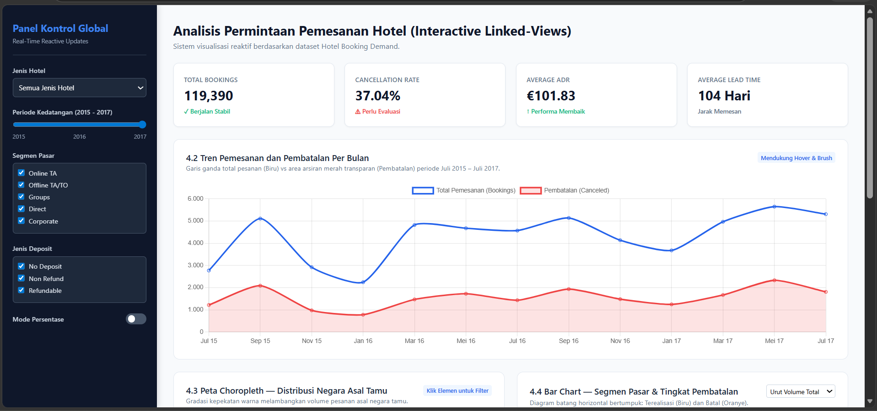
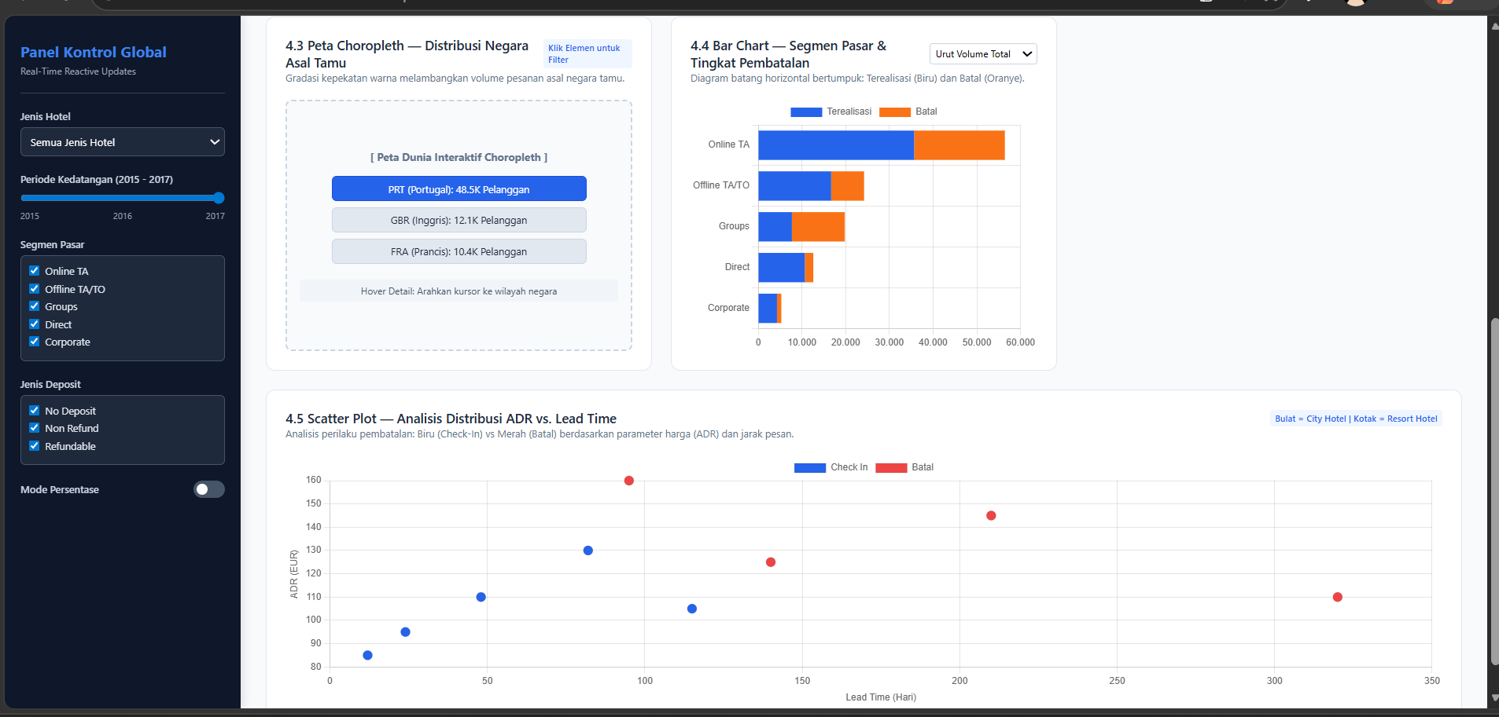

4.1 Dashboard Overview – KPI Cards
Bagian paling atas dasbor yang langsung menyajikan rangkuman performa hotel secara garis besar.
- Konten: Menampilkan 4 metrik utama: Total Pemesanan (Total Bookings), Persentase Pembatalan (Cancellation Rate), Rata-rata Harga Kamar (Average ADR dalam EUR), dan Rata-rata Jarak Memesan (Average Lead Time dalam hari).
- Encoding Visual: Angka berukuran besar untuk penekanan utama, dilengkapi warna indikator (misalnya merah jika angka pembatalan terlalu tinggi dan hijau jika performa ADR membaik).
- Interaksi: Angka-angka ini bersifat reaktif dan akan langsung berubah menyesuaikan kombinasi filter aktif yang dipilih pengguna.

4.2 Line Chart – Tren Pemesanan dan Pembatalan Per Bulan
Grafik garis ganda untuk melacak pergerakan naik-turunnya volume pesanan dan pembatalan dari waktu ke waktu (Juli 2015 – Juli 2017).
- Encoding Visual: Sumbu X sebagai representasi waktu (bulan/tahun) dan Sumbu Y sebagai jumlah pesanan. Garis total pesanan menggunakan warna netral (biru), sementara area di bawah garis pembatalan diberi arsiran warna merah transparan untuk mempertegas besarnya kerugian.
- Interaksi: Pengguna bisa mengarahkan kursor (hover) untuk memunculkan detail angka persis di bulan tersebut, serta menarik kotak seleksi (brush selection) untuk memperbesar (zoom-in) fokus pada rentang bulan tertentu.

4.3 Peta Choropleth — Distribusi Negara Asal Tamu
Peta dunia interaktif yang memetakan secara geografis dari mana saja asal para tamu hotel berada.
- Encoding Visual: Menggunakan gradasi warna (color saturation) berdasarkan kepadatan data. Semakin pekat warna suatu negara, artinya semakin banyak pesanan yang datang dari negara tersebut.
- Interaksi: Saat kursor berada di atas suatu negara (hover), muncul tooltip berisi nama negara, total pesanan, dan rata-rata ADR-nya. Jika salah satu negara diklik, seluruh grafik lain di dasbor akan otomatis menyaring data khusus untuk negara itu saja.

4.4 Bar Chart — Segmen Pasar dan Tingkat Pembatalan
Diagram batang horizontal bertumpuk (horizontal stacked bar chart) untuk menguji stabilitas pesanan dari berbagai jalur pemasaran.
- Encoding Visual: Panjang batang melambangkan total pesanan di segmen tersebut. Batang tersebut dibagi menjadi dua warna: biru untuk pesanan yang terealisasi (not canceled) dan oranye untuk pesanan yang batal (canceled).
- Interaksi: Pengguna bisa mengubah urutan susunan batang (sorting) berdasarkan volume total atau berdasarkan persentase pembatalan terbesar. Mengklik salah satu segmen akan memfilter data visualisasi lainnya.

4.5 Scatter Plot — ADR vs. Lead Time
Diagram sebaran titik untuk menganalisis perilaku pembatalan dilihat dari aspek harga kamar dan seberapa cepat mereka memesan.
- Encoding Visual: Sumbu X menunjukkan lamanya lead time (hari), sedangkan Sumbu Y memuat variabel harga harian kamar (ADR). Setiap titik mewakili kelompok data yang sudah diagregasi agar tidak terlalu padat (overplotting). Warna titik membedakan status (merah = batal, biru = check-in), dan bentuk titik membedakan jenis akomodasi (bulat = City Hotel, kotak = Resort Hotel).
- Interaksi: Mendukung fitur zooming, pencarian detail lewat hover, serta pemilihan sekelompok titik tertentu menggunakan brushing untuk dianalisis lebih dalam.

4.6 Panel Filter Interaktif
Menu kendali utama (control panel) yang diletakkan di sisi kiri dasbor untuk mengontrol seluruh visualisasi secara global.

- Komponen Kontrol:
- Dropdown untuk memisahkan atau menggabungkan data jenis hotel (City Hotel, Resort Hotel, atau Semua).
- Range Slider untuk membatasi atau menggeser periode tahun/bulan kedatangan tamu.
- Checkbox pilihan ganda untuk menyaring segmen pasar tertentu.
- Checkbox pilihan jenis deposit (No Deposit, Non Refund, Refundable).
- Toggle sakelar untuk mengubah mode pembacaan grafik antara angka absolut (jumlah nyata) atau persentase.

BAB V

PENUTUP

5.1 Kesimpulan
Berdasarkan seluruh tahapan yang telah dilakukan dalam projek visualisasi data ini, mulai dari eksplorasi data (EDA), preprocessing, perancangan skenario, hingga desain visualisasi interaktif, dapat ditarik beberapa kesimpulan sebagai berikut:
- Dataset Hotel Booking Demand berhasil dianalisis dan diproses secara komprehensif. Dari 119.390 data awal, ditemukan 31.994 baris duplikat (26,80%), missing value signifikan pada kolom company (94,31%), serta nilai inkonsisten pada kolom meal dan market_segment yang seluruhnya berhasil ditangani dalam tahap preprocessing.
- Tingkat pembatalan hotel mencapai angka yang cukup tinggi, yaitu 37,04% dari total pemesanan. City Hotel memiliki jumlah pemesanan lebih tinggi namun juga tingkat pembatalan yang lebih besar secara absolut dibanding Resort Hotel.
- Faktor-faktor yang paling berpengaruh terhadap pembatalan pemesanan meliputi: lead time yang panjang, riwayat pembatalan sebelumnya (previous_cancellations), segmen pasar Online TA dan Groups, serta tidak adanya deposit. Sebaliknya, tamu dengan banyak permintaan khusus (total_of_special_requests) cenderung tidak membatalkan pemesanannya.
- Pola musiman pemesanan sangat kuat, dengan puncak di bulan Agustus dan periode sepi di Januari-Februari. Temuan ini memberikan dasar yang kuat untuk penerapan strategi harga dinamis oleh manajemen hotel.
- Dominasi tamu dari Portugal, Inggris, dan Prancis menunjukkan ketergantungan tinggi pada pasar wisatawan intra-Eropa, sehingga perubahan kondisi perjalanan di Eropa berdampak langsung pada tingkat hunian.
- Dashboard visualisasi interaktif yang dirancang dengan pendekatan Linked Views mampu menjawab kebutuhan tiga kelompok pengguna utama (Manajer Revenue, Tim Marketing, dan Analis Operasional) secara bersamaan melalui satu antarmuka yang terintegrasi.
- Visualisasi data terbukti menjadi media yang jauh lebih efektif dibandingkan analisis tabel biasa dalam membantu pemangku kepentingan memahami pola kompleks dalam data pemesanan hotel dan mendukung pengambilan keputusan berbasis data.

5.2 Saran
Berdasarkan hasil projek yang telah dilakukan, terdapat beberapa saran untuk pengembangan lebih lanjut:
- Pengembangan model prediktif (machine learning) untuk memprediksi kemungkinan pembatalan sebuah pemesanan berdasarkan fitur-fitur yang telah teridentifikasi, sehingga manajemen hotel dapat mengambil tindakan preventif lebih awal.
- Penambahan data eksternal seperti data cuaca, hari libur nasional, dan event pariwisata di Portugal untuk memperkaya analisis pola musiman yang lebih komprehensif.
- Implementasi dashboard secara langsung menggunakan tools visualisasi seperti D3.js agar dashboard dapat digunakan secara nyata oleh pengelola hotel.
- Perluasan cakupan dataset dengan menyertakan data dari tahun yang lebih baru dan dari berbagai negara untuk meningkatkan generalisasi temuan dan memperluas potensi manfaat analisis.
- Penambahan fitur analisis sentimen dari ulasan tamu (review) yang dikombinasikan dengan data pemesanan untuk memahami lebih dalam faktor kepuasan tamu yang berkorelasi dengan loyalitas dan pola pembatalan.

JADWAL PENGERJAAN PROJEK

Jadwal pengerjaan/progress projek kami dapat dicek pada link Repository GitHub berikut ini: https://github.com/MuhammadShidqiHanifUSK/A_Project_VisDat_Klp1

DAFTAR PUSTAKA
https://www.kaggle.com/datasets/jessemostipak/hotel-booking-demand
https://www.geeksforgeeks.org/data-analysis/exploratory-data-analysis-in-python/
https://www.geeksforgeeks.org/data-analysis/data-preprocessing-machine-learning-python/

